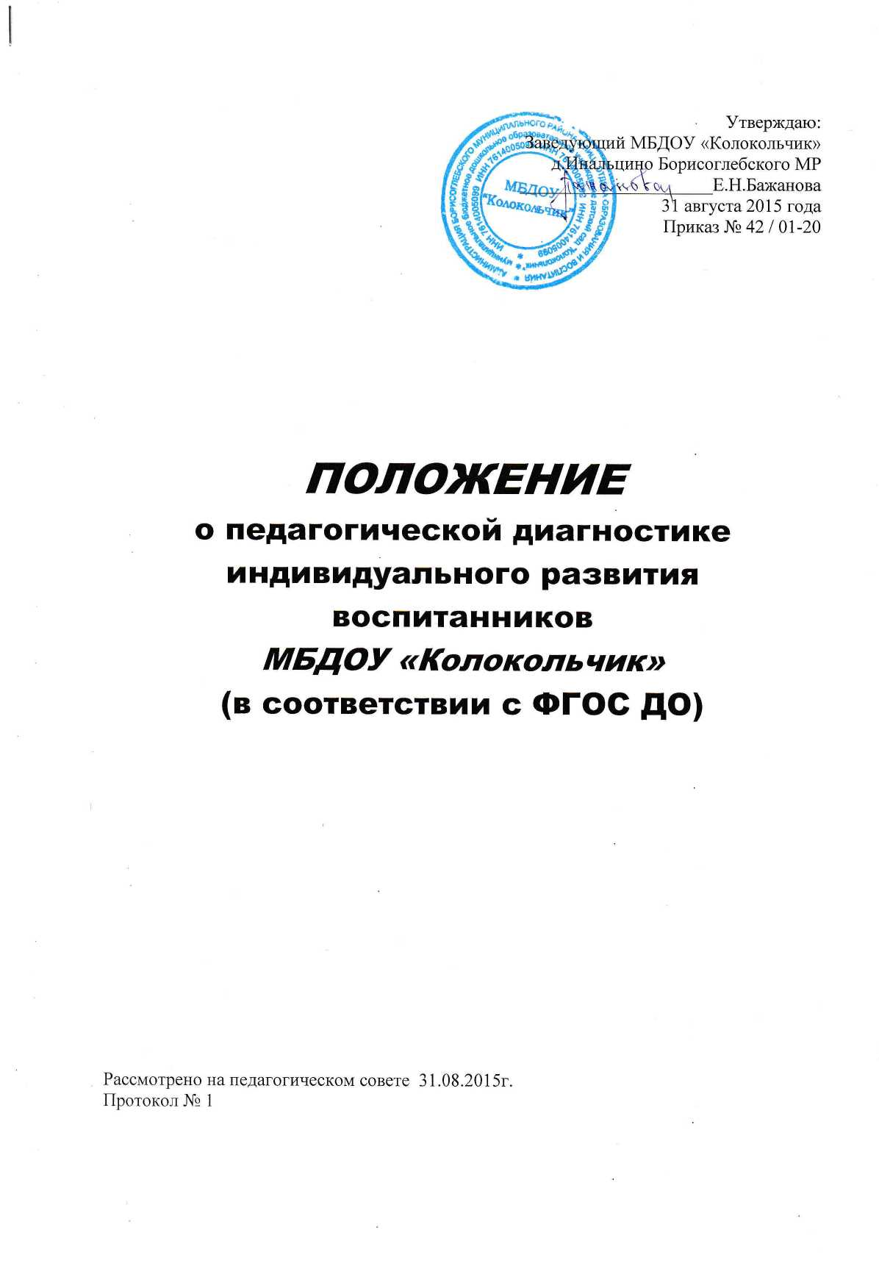

I. Общие положения
1.1. Положение о педагогической диагностике индивидуального развития воспитанников в МБДОУ «Колокольчик» (далее Положение) разработано в соответствии с:
- Конвенцией о правах ребенка ООН;
- - Федеральным законом от 29.12.2012 № 273-ФЗ «Об образовании в Российской Федерации»;
- - Федеральным государственным образовательным стандартом дошкольного образования (Утвержден приказом Министерства образования и науки Российской Федерации от 17 октября 2013 г. N 1155);
- Приказом Минобрнауки России от 30.08.2013 №1014 «Об утверждении порядка организации и осуществления образовательной деятельности по основным общеобразовательным программам дошкольного образования»;
- - Уставом МБДОУ «Колокольчик»
- - Образовательной программой МБДОУ «Колокольчик».
1.2. Педагогическая диагностика связана с освоением воспитанниками основной образовательной программы дошкольного образования и заключается в анализе освоения ими содержания образовательных областей: социально-коммуникативное, познавательное, речевое, художественно-эстетическое, физическое развитие. Педагогическая диагностика индивидуального развития ребенка представляет собой систему сбора, анализа, хранения и накопления образовательных результатов, обеспечивающих непрерывность и своевременную корректировку образовательного процесса.
Образовательные результаты - информация о развитии воспитанников ДОУ и результатах освоения Образовательной программы ДОУ.
1.3. Положение распространяется на деятельность всех педагогических работников ДОУ, осуществляющих профессиональную деятельность в соответствии с трудовыми договорами.
II. Основные цели, задачи и принципы педагогической диагностики индивидуального развития ребенка
2.1. Цель педагогической диагностики: оценка эффективности педагогических действий для дальнейшего планирования образовательной деятельности с ребенком. Педагогическая диагностика проводится педагогом в ходе внутреннего мониторинга становления показателей развития личности ребенка.
2.2. Задачи педагогической диагностики:
- Индивидуализация образования (в т.ч. поддержка ребенка, построение образовательной траектории для детей, испытывающих трудности в образовательном процессе или имеющих особые образовательные потребности.);
- Оптимизация работы с группой детей.
2.3.Основными принципами системы оценки индивидуального развития детей являются:
- комплексность,
- непрерывность,
- диагностичность (наличие критериев),
- уровневость,
- доступность результатов для родителей (законных представителей) воспитанников, педагогов (непосредственно работающих с ребенком), обобщенной информации для различных групп потребителей (педагогический совет ДОУ, экспертные комиссии).
2.4. Педагогическая диагностика:
- позволяет фиксировать уровень актуального развития дошкольника и оценивать его динамику;
- учитывает зону ближайшего развития ребенка по каждому из направлений;
- позволяет рассматривать весь период развития ребенка как единый процесс без условного разделения на разные возрастные этапы, «привязанные» к паспортному возрасту, при этом учитывает возрастные закономерности развития, опираясь на оценку изменений деятельности дошкольника;
- учитывает представленные в Программе целевые ориентиры, но не использует их в качестве основания для их формального сравнения с реальными достижениями детей.
2.5. В старшем дошкольном возрасте (с 5 до 7 лет) проводится логопедическая диагностика детей квалифицированным специалистом – учителем-логопедом и только с согласия родителей (законных представителей) детей. При необходимости (обращении родителей или педагогов, но только с согласия родителей) может проводиться ранее для своевременного выявления отклонений в развитии и проведения необходимой коррекции.
III. Организация проведения оценки индивидуального развития
3.1. Мониторинг осуществляется в форме регулярных наблюдений педагога за детьми в повседневной жизни и в процессе непосредственно образовательной деятельности с ними.
Мониторинг в форме наблюдения проводится на протяжении всего учебного года во всех возрастных группах. Выявленные показатели развития каждого ребенка фиксируются педагогом. Фиксация результатов (входная и итоговая диагностики) проводятся в октябре (первые 10 дней месяца) и апреле (последние 10 дней месяца).
3.2. Результаты оценки индивидуального развития ребенка вносятся воспитателями ДОУ в карты педагогической диагностики. В конце учебного года проводится сравнительный анализ результативности образовательного процесса и на основе анализа ставятся задачи для планирования индивидуальной образовательной деятельности с ребенком на следующий учебный год.
3.3. Распределение функций при оценке индивидуального развития ребенка:
- воспитатель обеспечивает условия объективного проведения оценки индивидуального развития ребенка (минимизируя риски субъективных оценок): выбирает методики и параметры оценки результатов;
- специалисты ДОУ проводят педагогическую диагностику (музыкальный руководитель) своего направления развития личности воспитанников, анализируют результаты, формулируют причины успехов или неудач, намечают пути коррекции;
- воспитатели проводят оценку индивидуального развития воспитанников, анализируют результаты, формулируют причины успехов или неудач, намечают пути коррекции.
3.4. Оценка индивидуального развития осуществляется:
- при поступлении ребенка в учреждение (в течение двух месяцев)
- в начале (октябрь) и в конце учебного года (апрель) – в целях определения динамики его развития;
- в случаях обращения родителей (законных представителей) ребенка.
IV. Инструментарий оценки индивидуального развития ребенка
4.1. Оценка индивидуального развития осуществляется через наблюдения, беседы, анализ продуктов детской деятельности, в процессе непосредственно организованной деятельности.
4.2. Оценка индивидуального развития ребенка проводится по следующим уровням показателей:
- показатель сформирован (достаточный уровень – 3 балла) — наблюдается в самостоятельной деятельности ребёнка, в совместной деятельности со взрослым;
- показатель в стадии формирования (уровень близкий к достаточному – 2 балла) — проявляется неустойчиво, чаще при создании специальных ситуаций, провоцирующих его проявление: ребёнок справляется с заданием с помощью наводящих вопросов взрослого, даёт аналогичные примеры;
- показатель не сформирован (недостаточный уровень – 1 балл) — не проявляется ни в одной из ситуаций, на все предложения взрослого ребёнок не даёт положительного ответа, не в состоянии выполнить задание самостоятельно.
Оценки «достаточный уровень» и «близкий к достаточному» отражают состояние нормы развития и освоения Образовательной программы.
Преобладание оценок «достаточный уровень» свидетельствует об успешном развитии и освоении детьми основной образовательной программы дошкольного образования.
Если по каким-то направлениям преобладают оценки «недостаточный уровень», следует усилить индивидуальную работу с ребёнком по данному направлению с учётом выявленных проблем, а также при взаимодействии с семьёй по реализации Образовательной программы.
4.3. По результатам педагогической диагностики составляются индивидуальные рекомендации по коррекции развития ребёнка.
4.4. Методологическая основа педагогической диагностики:
Для проведения педагогической диагностики используются параметры педагогической диагностики индивидуального развития детей от 3 до 7 лет. Выделенные показатели отражают основные моменты развития дошкольников, те характеристики, которые складываются и развиваются в дошкольном детстве и обуславливают успешность перехода ребенка на следующий возрастной этап.
V. Контроль
5.1. Контроль проведения и объективности оценки индивидуального развития ребенка осуществляется заведующей посредством следующих форм:
- ежедневный текущий контроль;
- тематический контроль;
- оперативный контроль.
Виды деятельности в рамках контроля: педагогические наблюдения; изучение и анализ документации, собеседования.
VI. Организация работы с результатамиоценки индивидуального развития ребенка
6.1. Результаты оценки индивидуального развития детей обсуждаются на педагогических заседаниях ДОУ для выработки индивидуальных траекторий развития, разработки индивидуальных программ.
6.2. Обобщенные результаты оценки индивидуального развития детей могут использоваться в проблемно-ориентированном анализе деятельности ДОУ в целях принятия управленческих решений.
6.3. Основными пользователями информации о результатах оценки индивидуального развития детей являются:
- родители (законные представители) воспитанников,
- педагоги (непосредственно работающие с ребенком).
6.4. Пользователями обобщенной информации о результатах индивидуального развития детей являются:
- педагогический совет ДОУ,
- экспертные комиссии,
- отдел образования и воспитания Администрации Борисоглебского МР.
VII. Документация
7.1. Результаты оценки индивидуального развития детей хранятся у педагогов и в электронном виде в кабинете. Обновляются по мере необходимости.

